Partie éco-droit :

Un des problèmes majeurs avec les logiciels de MAO est le prix qui est assez conséquent, surtout dans le cas des séquenceurs, le type le plus utilisé.
La plupart sont des logiciels complexes, difficiles à développer et donc pour pouvoir les utiliser, nous (particuliers) devons payer une licence afin d’obtenir les droits légaux d’utilisation du logiciel auprès de l’entreprise qui le maintient.

Comme on peut le constater sur les résultats de notre sondage, sur 12 réponses, 8 personnes pensent que le prix des logiciels de MAO est trop élevé, 2 personnes pensent qu’il est moyen et 2 personnes pensent qu’il est raisonnable.

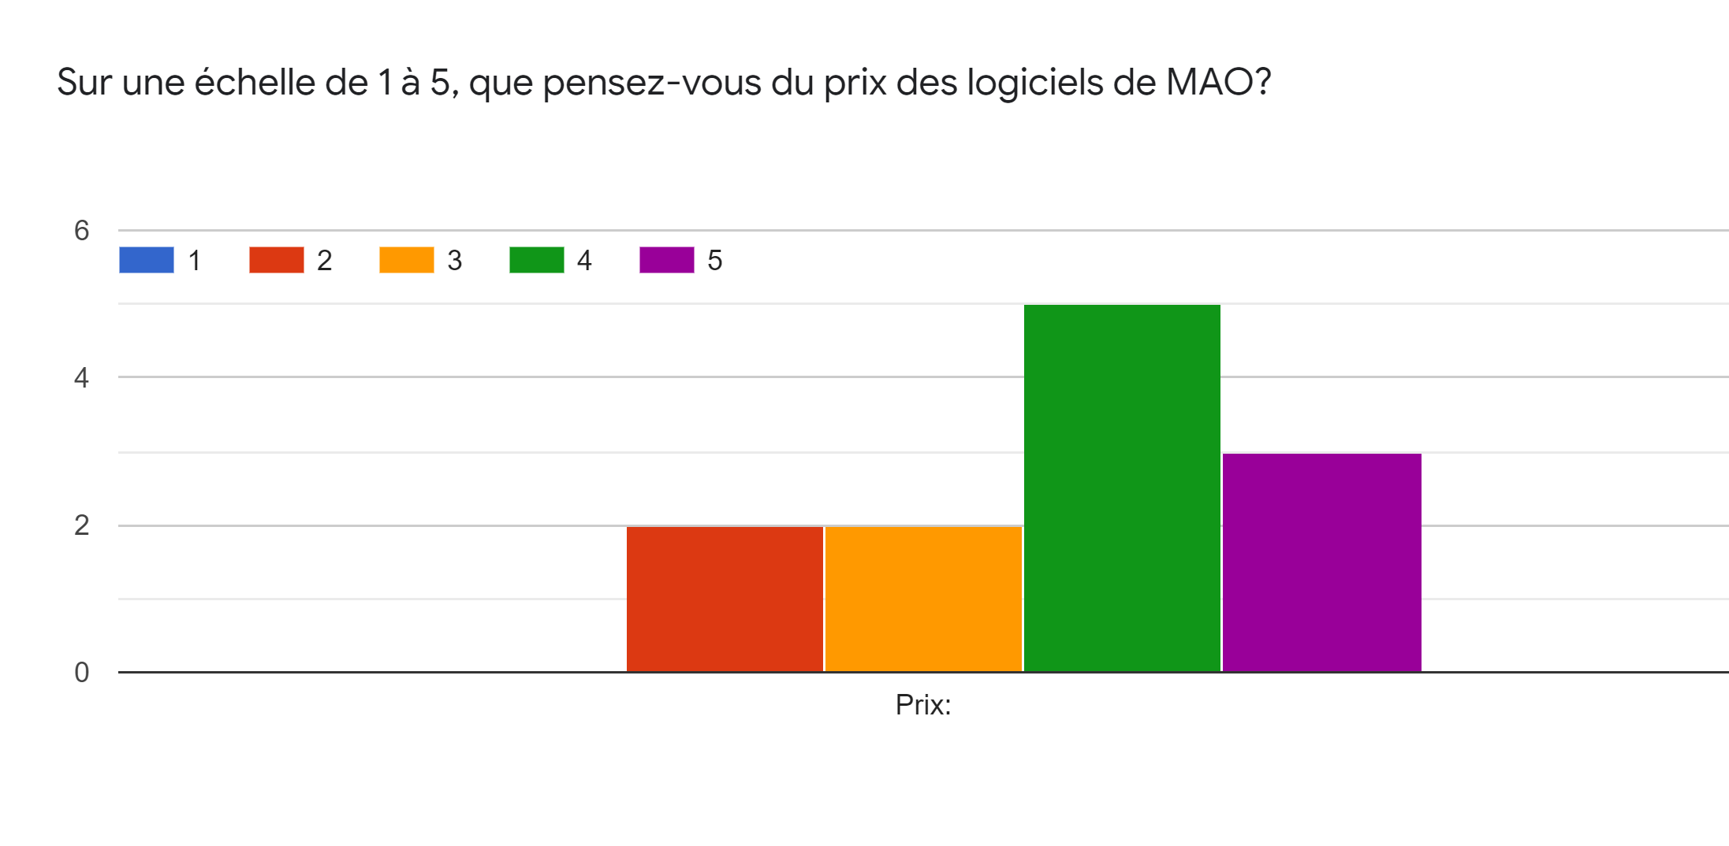
Les droits appliqués aux licences sont en général ceux du pays de l’entreprise (Allemagne pour Ableton par exemple). Lors de l’achat du logiciel, l’utilisateur obtient les droits de licence octroyés par l’entreprise sur son logiciel. Ces licences sont soumises à des restrictions qui garantissent son intégrité et son développement privé. Par exemple, en tant que titulaire d’une licence nous ne sommes pas autorisés à décompiler et à désassembler le logiciel.
C’est pourquoi il existe des versions piratées, gratuites mais illégales de ces logiciels.
Cependant, le piratage est prohibé, en France, les développeurs de logiciels avec licence

Une personne physique risque une amende qui peut aller jusqu'à 150 000 euros et une peine d’emprisonnement de 2 ans maximum. Si le piratage a été fait dans un cadre professionnel, l’employé encourt le risque supplémentaire d’être licencié.

Pour une personne morale, les sanctions possibles comprennent une amende pouvant s’élever jusqu’à 750 000 euros, la confiscation du matériel ayant servi au piratage, l’interdiction d’exercer temporairement voire définitivement une ou plusieurs activités professionnelles, l’interdiction d’émettre des chèques pendant au moins 5 ans et même le placement sous surveillance judiciaire.

Si nous en revenons à notre sondage, nous pouvons voir que au vu du prix conséquent 7 personnes sur 12 seraient capables d’utiliser des versions piratées, mais qu’elle préfèrent éviter tandis que 5
n’ont aucun souci à en utiliser une.
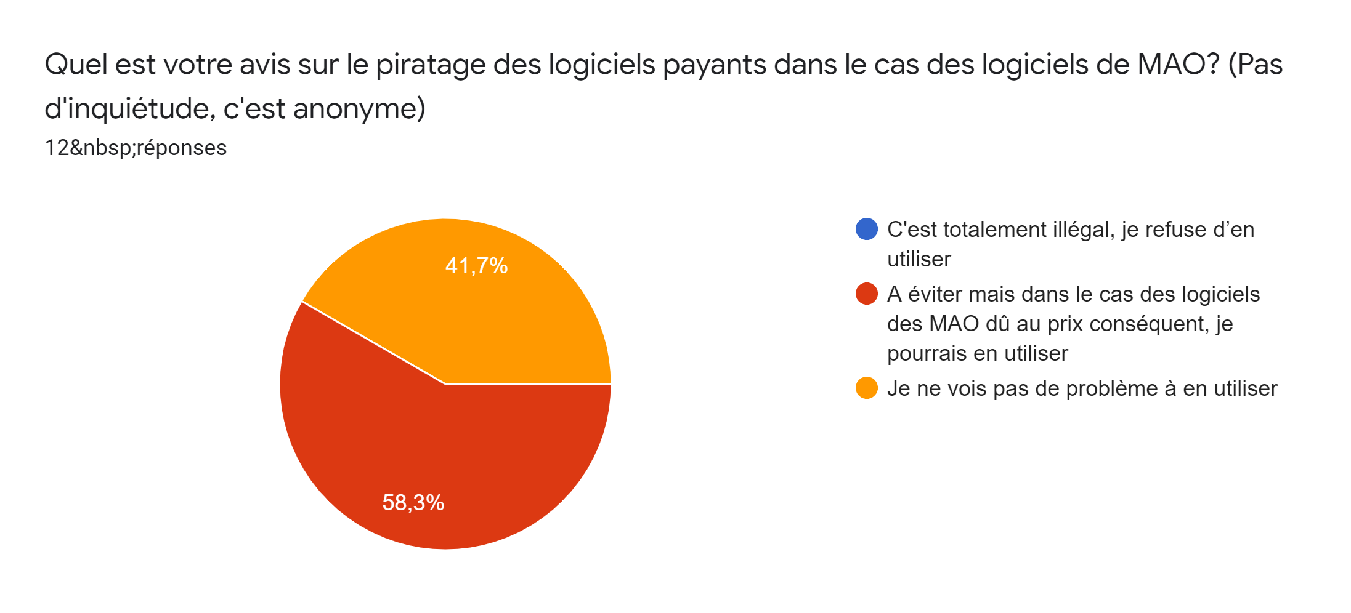

Il existe quelques logiciels gratuits mais ils ne sont pas aussi pratiques que ceux qui sont payants.
« Tu veux une jolie comparaison? Paris-Lyon en vélo: c’est gratuit.
N’empêche que la plupart des gens préfèrent payer pour faire le trajet en avion, train ou voiture: plus pratique, plus rapide. »
Les séquenceurs proposent généralement plusieurs éditions différentes avec des prix grandissants et des fonctionnalités en plus.

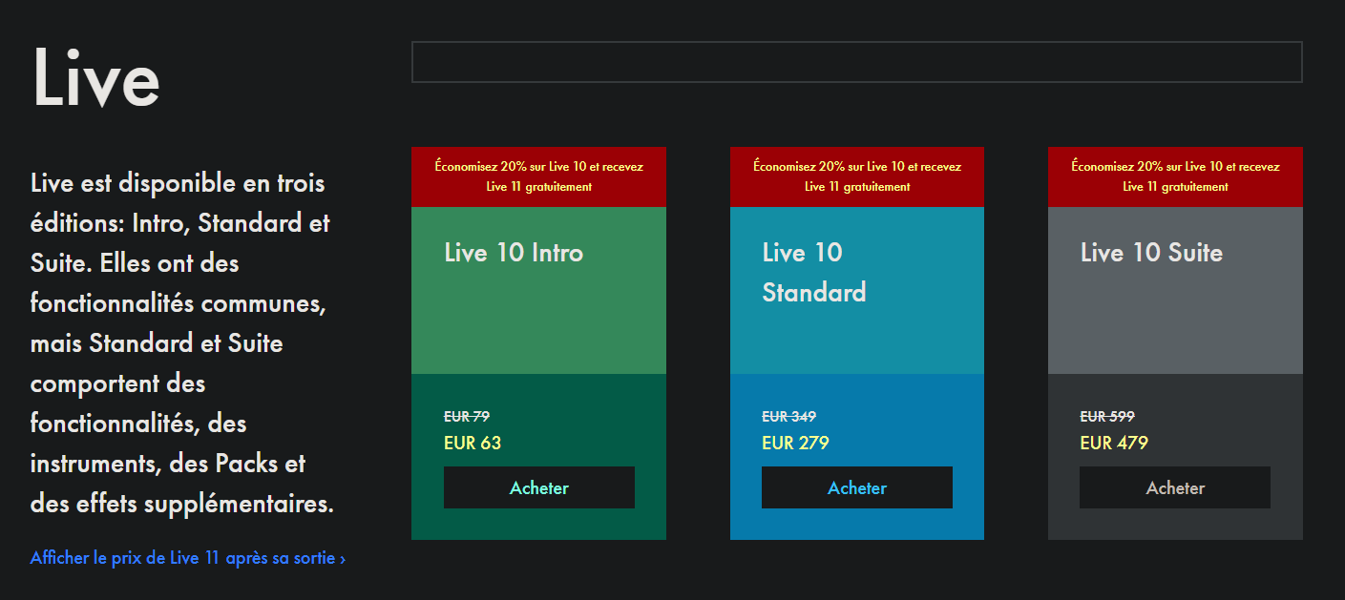

Dans le cas de ces séquenceurs, des packs de sons, d’effets ou d’instruments sont disponibles à l’achat, même si de nombreux packs sont gratuits. Ces packs peuvent être créer soit par des entreprises professionnelles soit par des particuliers qui samplent, c’est-à-dire ils enregistrent et échantillonnent des sons à l’aide d’un sampler, des sonorités pour pouvoir ensuite les réutiliser.

Sources
Ableton
https://www.ableton.com/fr/shop/live/
https://www.ableton.com/fr/packs/

Citation (entre guillemets)
https://apprendre-le-home-studio.fr/logiciel-mao-meilleurs-daw/

loi
https://www.journaldunet.fr/management/guide-du-management/1441363-logiciel-pirate-en-entreprise-loi-sanction/

